Дистанционное обучение по дополнительной общеобразовательной программе «Волшебная соломка»
Группа 3 (возраст – 8-11 лет)
Задание 1. Аппликация из соломки «Кленовый лист»
Продолжительность исполнения: 2 часа

Не привыкайте к чудесам –
Дивитесь им дивитесь.
Приглядывайтесь к облакам
Прислушивайтесь к птицам,
Прикладывайтесь к родникам –
Ничто не повторится.
За мигом миг за шагом шаг
Впадайте в изумленье –
Все будет так
И все не так через одно мгновенье
Н. Рубцов
Здравствуйте дорогие ребята. С прочтения этого стихотворения мне хочется начать наше занятие.
Природа всегда была добрым другом человека, она давала ему одежду, пищу, кров, красота ее вдохновляла поэтов и художников на создание величайших произведений. Кто из нас хотя бы однажды не замирал от восторга, любуясь тонкоствольной березкой, бурной и величавой спокойной рекой, нежным изящным подснежником.
Умение видеть и чувствовать красоту родной природы – большое счастье. Общение с природой, знакомство с произведениями искусства, с изделиями народных промыслов и ремесел положительно влияют на личность человека. Природный материал – кладовая для развития фантазии, творчества, воображения.
В работе с соломкой есть какая-то магическая притягательность. Этот теплый, солнечный материал будто имеет колдовскую силу, и тот, кто однажды попробовал сплетать, клеить из соломки, становится страстным поклонником этого вида художественного ремесла.
На занятиях вы уже ознакомились с историей «соломенного царства» и способами заготовки соломы. Как правильно её обработать и прогладить. Мы сделали с вами несколько работ. А сегодня я предлагаю вам сделать миниатюру «Кленовый лист».
Но прежде, чем приступить к работе, давайте вспомним инструктаж по технике безопасности
Правила техники безопасности при работе с ножницами:
1. Работай хорошо отрегулированными и заточенными ножницами. 2. Ножницы должны иметь тупые, скругленные концы. 3. Ножницы клади кольцами к себе. 4. Следи за движением лезвий во время резания, 5. Не оставляй ножницы раскрытыми. 6. Передавай ножницы кольцами вперед.
7. Не играй ножницами, не подноси к лицу. 8. Используй ножницы по назначению.
Итак, начнем.
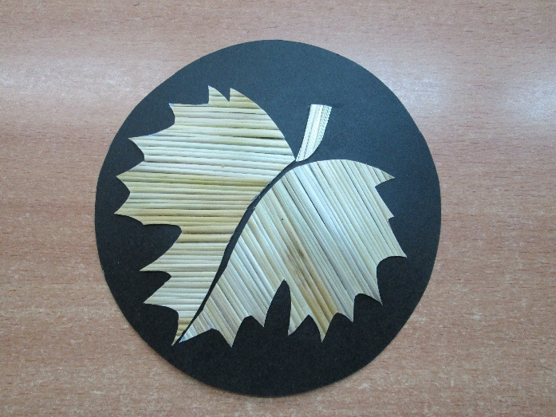
Миниатюра «Кленовый лист»
Вам потребуется:
Соломка (пшеница, овес, рожь), небольшой лист картона – черного цвета, бумага, калька, клей ПВА, карандаш, кисти, ножницы, пинцет, мягкая салфетка, рамка для оформления работы.
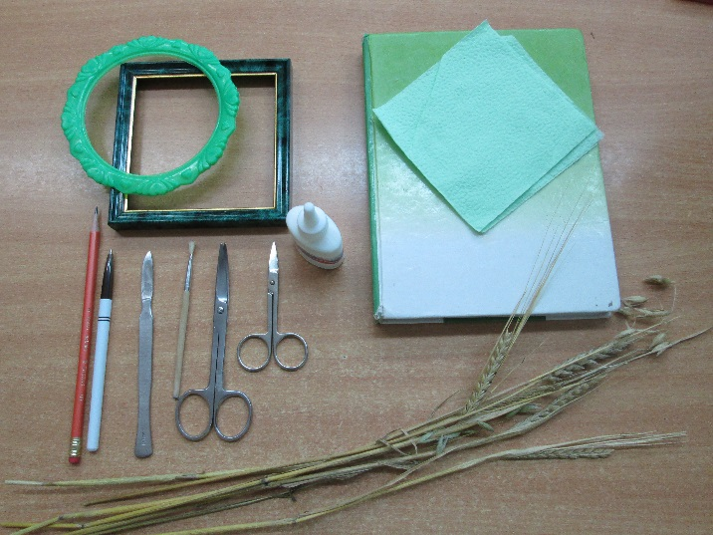
Ход работы:
Подготовка соломки
- Соломка состоит из узлов и междоузлий. Для работы необходимо вырезать междоузлия и очистить солому от листьев, а затем изготовить соломенные ленты холодным способом.
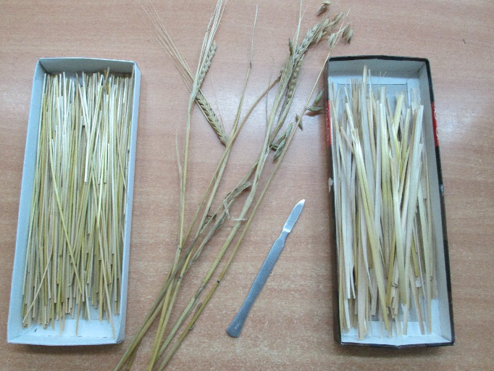
- Холодный способ: подготовленные трубочки вспарывают вдоль скальпеля. Затем раздвигаем края в обе стороны и проглаживаем кольцами ножниц.
Технология выполнения аппликации соломкой
- Выбор сюжета и подготовка эскиза, на котором необходимо простым карандашом прорисовать направление волокон соломенных полос. От этого будет зависеть блеск и оттенки.
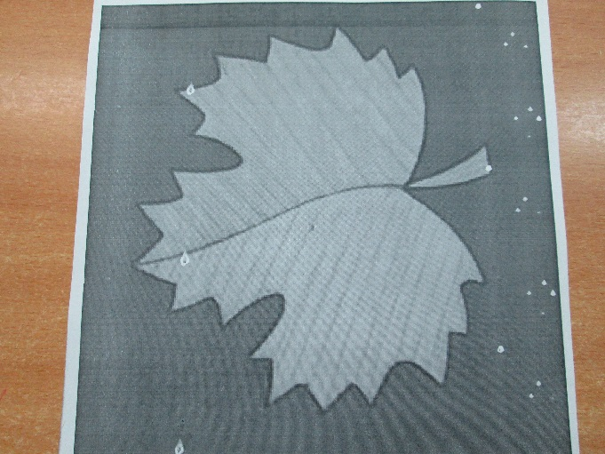
- Перевести каждую деталь листочка отдельно на кальку, пронумеровать. Получилось три детали.
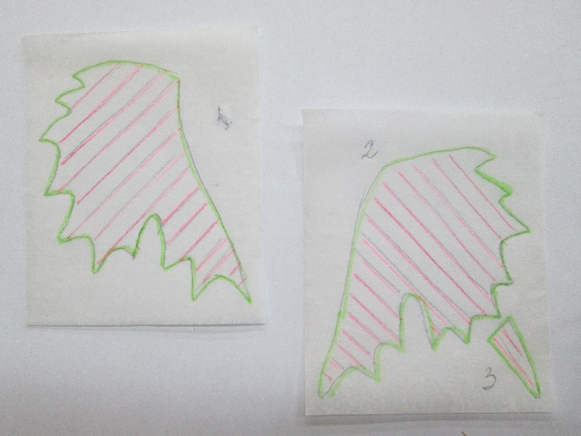
- С помощью клея ПВА наклеить соломенные полосы так, чтобы закрыть всю деталь. Полоски должны плотно прилегать друг к другу. Кольцами ножниц разгладить и убрать лишний клей салфеткой. Заклеенная деталь должна быть гладкая, полосы должны быть одного оттенка.
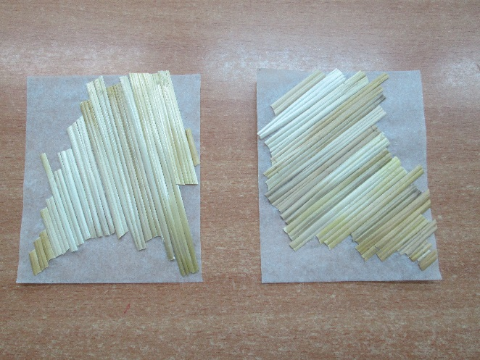

- После заклеивания всех деталей рисунка, их вырезают строго по контуру.
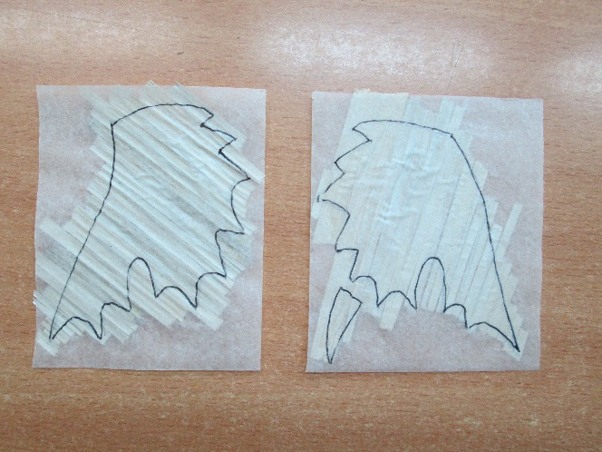
- Когда все детали будут готовы, их прикладывают к готовому фону, сравнивают с эскизом и приклеивают.
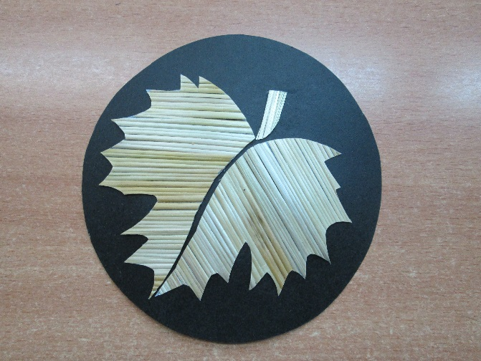
- Готовую работу можно оформить в рамку
Как и всякий другой природный материал, соломка требует терпения в работе с нею.
Наградой за терпение и прилежание будут изумительной красоты изделия, созданные вашими руками.
Всем спасибо.

